*Ιστορία του Μεσαιωνικού και του Νεότερου Κόσμου 565 – 1815 μ.χ*

*Β’ Γενικού Λυκείου.*

*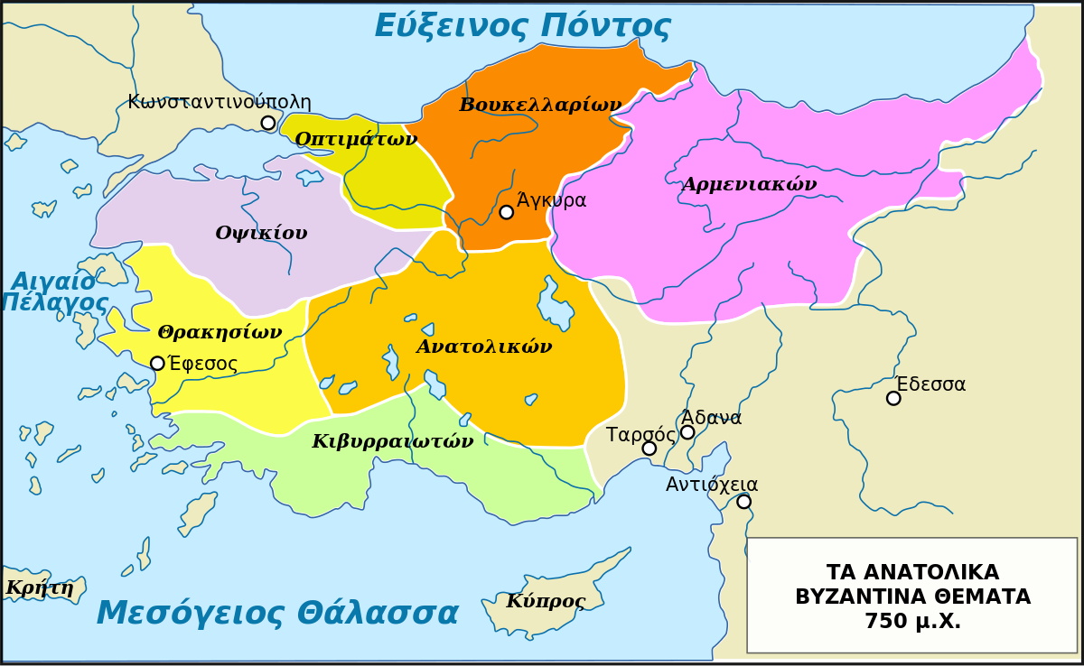*

*Αφού επαναλάβετε την ενότητα 2 του κεφαλαίου 1, '' Η βασιλεία του Ηρακλείου ( εσωτερική αναδιοργάνωση και εξελληνισμός του κράτους )'' , να συνεχίσετε με τις εξής δραστηριότητες :*

1. Να συμπληρωθούν τα κενά:

Α) Οι στρατιώτες διέθεταν ............................., από τα έσοδα των οποίων συντηρούσαν και εξασφάλιζαν το άλογο και τον οπλισμό τους.

Β) Οι ................................... αποδεκατίστηκαν στη διάρκεια των αβαροσλαβικών επιδρομών και των περσικών πολέμων και τη θέση τους πήραν οι .......................... .

Γ) Οι ελεύθεροι αγρότες οργανώθηκαν σε ........................... και συγκροτούσαν τη δυναμικότερη τάξη της ............................ κοινωνίας.

Δ) Τα Λατινικά αντικαταστάθηκαν από τα ............................ .

Ε) Ο πλήρης τίτλος που υιοθέτησε ο Ηράκλειος ήταν .........................

1. Με βάση τις ιστορικές σας γνώσεις και τις πληροφορίες του ιστορικού παραθέματος, να προσδιορίσετε τι ήταν τα θέματα και ποια ανάγκη υπαγόρευσε την καθιέρωσή τους.

